**D7794** *Scheda creata il 30 agosto 2023*

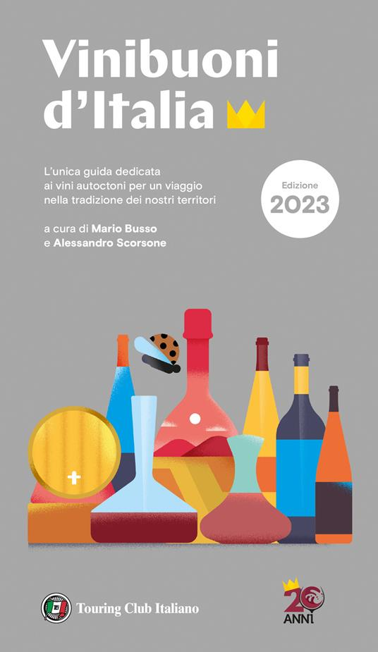

**Descrizione storico-bibliografica**

**\*Vini buoni d'Italia** : guida ai vini che parlano la tua lingua. – 2004- . - Savigliano : Gribaudo, [2003]- . - volumi : ill. ; 24 cm. ((Annuale. – Il sottotitolo varia: la prima guida ai vini dai vitigni autoctoni italiani (2005); la guida ai vini dai vitigni autoctoni : i 1000 migliori produttori (2006); le cantine migliori e i miglior vini autoctoni italiani con una sezione dedicata a Istria Croata e Primorska Slovena (2013). – Curatori: Mario Busso, Carlo Macchi (2004-2006), Luigi Cremona (2007-2018), Alessandro Scorsone (dal 2019). - Dal 2006 editore: Milano : Touring club italiano. – BNI 2004-569S; 2007-187S . - MOD1366912

Fa parte di: Il *gusto (2004); *Guide enogastronomia (2005-)

Variante del titolo: *Vinibuoni d’Italia

Per l’ed. internazionale vedi: AN3852

Nel 2021 ha come inserto: *Spirito autoctono [D10208]

Autori: Busso, Mario; Macchi, Carlo; Scorsone, Alessandro

Ente emittente: Touring club italiano

Soggetti: Aziende vinicole - Italia – Periodici; Vini tipici italiani – Periodici

Classe: D641.220945

**Informazioni storico-bibliografiche**

Ispirata alla tradizione enologica italiana e volta a valorizzare le radici locali, il territorio e la tipicità, Vinibuoni d’Italia dà un segnale preciso ai consumatori e al mercato italiano ed estero, sul made in Italy del vino. La guida è unica, nel panorama italiano e internazionale perchè è **la sola dedicata ai vini da vitigni autoctoni**, cioè a quei vini prodotti al 100% da vitigni che sono presenti nella Penisola da oltre 300 anni.

Vinibuoni d’Italia si basa su un processo di selezione eccezionale per impegno e per trasparenza. Infatti collaborano **oltre 80 degustatori riuniti in 21 commissioni** di lavoro che operano nella loro regione di competenza. La finale per l’assegnazione dei massimi riconoscimenti, ovvero la **Corona** e la **Golden Star**, viene fatta pubblicamente ed è aperta - caso unico in Italia - alla partecipazione dei media. In occasione della **20a edizione**, in uscita a novembre, sul sito [20anni.vinibuoni.it](https://20anni.vinibuoni.it) ripercorriamo la storia della aziende e dei vini che hanno rappresentato nelle selezioni di questi anni **l'eccellenza vitivinicola italiana**, aggiudicandosi la **Corona**, il massimo riconoscimento assegnato dalla guida,

**Redazione**

Via San carlo, 29  
12040 - Vezza d'Alba (CN)  
+39 0173 95699

**Sede Legale**

Via Santo Stefano Roero, 59  
12043 - Canale (CN)  
+39 0173 95699

<https://vinibuoni.it/la-guida/>

***Vinibuoni d'Italia***è la guida Touring dedicata ai **vini prodotti da vitigni autoctoni italiani.** La 20a edizione della guida - uscita nel 2023 e curata come sempre da **Mario Busso e Alessandro Scorsone** –  continua a valorizzare le radici locali, il territorio e la tipicità; inoltre dà **indicazioni utili ai consumatori,** che apprezzano sempre più i livelli qualitativi e il rapporto qualità-prezzo dei vini autoctoni.

**COME È FATTA LA GUIDA**

Le commissioni regionali hanno degustato oltre 30mila vini per scegliere **le migliori 6mila bottiglie, presenti nella guida.**Le 1.907 aziende selezionate rappresentano l’espressione più elevata di quanto offre il panorama produttivo italiano. Tra questi, **765 vini hanno ottenuto la Corona, il massimo riconoscimento.**

Inoltre la guida dedica particolare attenzione ai **vini dolci** naturali, vini dolci a vendemmia tardiva, vini passiti, vini muffati e vini dolci fortificati, interpretando il loro momento di consumo attraverso una sorprendente eterogeneità di abbinamenti.

La guida ***Vinibuoni d’Italia 2023*** ha 800 pagine e costa 22 euro al pubblico (sconto del 20% ai soci Tci). Per acquistarla basta andare su [www.touringclubstore.com](https://www.touringclubstore.com/it/search/vinibuoni-d%27italia-2021).

**I VINI PREMIATI REGIONE PER REGIONE**. Scopri i nostri articoli dedicati, regione per regione!

- [I migliori vini del Piemonte](http://www.touringclub.it/news/quali-sono-i-migliori-vini-del-piemonte)

- [I 10 migliori barolo d’Italia](http://www.touringclub.it/notizie-di-viaggio/quali-sono-i-migliori-barolo-ditalia)

- [Le 10 migliori barbera d’Italia](http://www.touringclub.it/notizie-di-viaggio/qual-e-la-miglior-barbera-ditalia)

- [I migliori spumanti italiani per brindare](http://www.touringclub.it/news/quali-sono-le-migliori-bollicine-italiane)

- [I migliori vini di Lombardia](http://www.touringclub.it/notizie-di-viaggio/quali-sono-i-migliori-vini-di-lombardia)

- [I migliori vini del Veneto](http://www.touringclub.it/notizie-di-viaggio/quali-sono-i-migliori-vini-veneti)

- [I 10 migliori prosecco](http://www.touringclub.it/notizie-di-viaggio/quali-sono-i-migliori-prosecco)

- [I migliori vini del Friuli-Venezia Giulia](http://www.touringclub.it/news/quali-sono-i-migliori-vini-friulani)

- [I migliori vini di Trentino e Alto Adige](https://www.touringclub.it/notizie-di-viaggio/quali-sono-i-migliori-vini-di-trentino-e-alto-adige)

- [I migliori vini della Toscana](http://www.touringclub.it/news/quali-sono-i-migliori-vini-della-toscana)

- [I 5 migliori Chianti d’Italia](http://www.touringclub.it/notizie-di-viaggio/qual-e-il-miglior-chianti-ditalia)

- [I migliori vini delle Marche](http://www.touringclub.it/quali-sono-i-migliori-vini-delle-marche)

- [I migliori vini della Campania](http://www.touringclub.it/notizie-di-viaggio/quali-sono-i-migliori-vini-della-campania)

- [I migliori vini di Puglia](https://www.touringclub.it/notizie-di-viaggio/quali-sono-i-migliori-vini-di-puglia)

- [I migliori vini di Sicilia](http://www.touringclub.it/notizie-di-viaggio/quali-sono-i-migliori-vini-di-sicilia)

- [I migliori vini di Sardegna](http://www.touringclub.it/notizie-di-viaggio/quali-sono-i-migliori-vini-di-sardegna)

<https://www.touringclub.it/notizie-di-viaggio/quali-sono-i-migliori-vini-ditalia>